**Lecteur_CD**

Le signal audio composite contenu par un CD est organisé de manière spécifique : La piste en spirale est constituée par une suite de trames contenant 700MB.

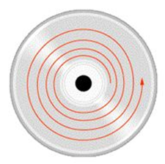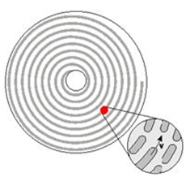

Le système impose de lire toujours la même quantité de donnée. La vitesse de lecture linéaire doit être constante V=1,4 m∙s-1. Cela implique donc que le moteur qui assure la rotation du CD doit adapter sa vitesse de rotation en fonction du rayon.

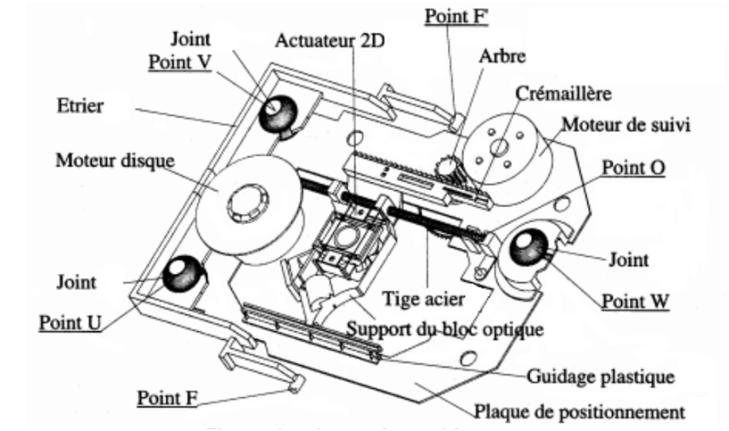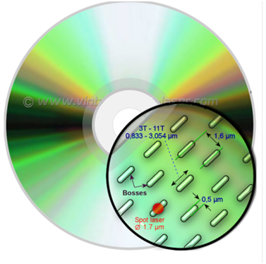

**Rint = 2cm**

**Rext = 6cm**

La lentille de lecture doit suivre la spirale de données gravée sur le CD/DVD. C’est le tracking, c'est à dire le "suivi de piste" en français. Le positionnement du faisceau optique (point A) sur une circonférence du sillon est réalisé en déplaçant le bloc optique sur le rayon du disque (axe Oy0).

La translation sur Oy0 du bloc optique est assurée par le moteur de suivi (1) via une réduction à engrenage conique et une transformation par pignon crémaillère.

**1. Calculer** la vitesse de rotation maxi et mini du moteur disque pour garder une vitesse linéaire constante tout le long de la spirale. Le résultat sera exprimé en (rd∙s-1) et en (tr∙min-1).

**2. Représenter** sous forme de blocs fonctionnels, la transformation du mouvement associé au tracking.

**3. Calculer** la valeur du débattement angulaire du moteur pour que le faisceau se déplace d’une circonférence (ΔyA=1,6 µm) ?

En réalité le moteur de tracking est actionné quand la cellule laser a lu 40 tours de la spirale.

**4. En déduire** le débattement angulaire réel du moteur.

**Données : Z1=8**

**Z2=50**

**Z3=16**

**m3=0,4**